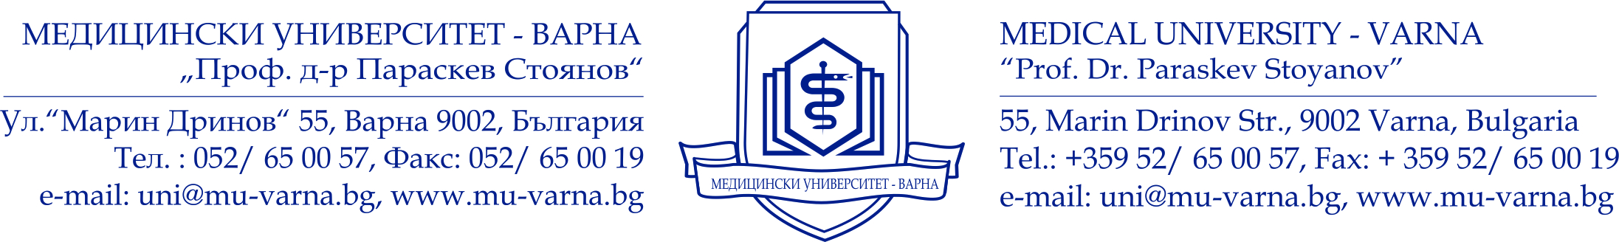
Вх. № ……………………………………..

ДО
ПРОФ. Д-Р ДИМИТЪР РАЙКОВ, Д.М.Н.
РЕКТОР НА МУ - ВАРНА

ДО
………………………...
ДЕКАН НА ФАКУЛТЕТ …………….

КОПИЕ
ДО ОТДЕЛ „ДОКТОРАНТСКО УЧИЛИЩЕ“

Д О К Л А Д

от ___________
Ръководител Катедра „__________”

Относно: Промяна на заглавие на дисертационен труд на зачисленият/ та/ в докторантура в редовна/ задочна/ самостоятелна форма на обучение - ……………………..(име на докторанта).

УВАЖАЕМИ ПРОФ. РАЙКОВ,
УВАЖАЕМИ/А …………………,

Моля, на основание чл. 49, ал. 1 и ал. 2 от Правилника за развитие на академичния състав в МУ-Варна, да бъде променено заглавието на дисертационния труд на …………………… - докторант към катедра „…………………….“ по докторска програма „……………….”, както следва:

- от: „................................................................”

- на: „..............................................................”

Приложение: Протокол от КС от ......./............. г.

…………………………….
Ръководител Катедра „………………”

Дата: …………..

